滇池学院理工学院
实验报告

课程名称 算法设计与分析
课程性质 实验课
实验名称 算法的概念
实验时间 2026 年 3 月 27 日 第 34 节
年级 2024 专业班级 计算机科学与技术1班
姓名 唐明强 学 号 20242122002

评分

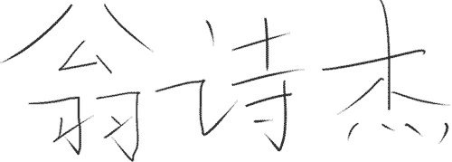

教师签名

- 实验目的
1.理解算法的基本概念，掌握算法设计的一般过程，能够针对具体问题选择合适的算法策略。
2.掌握算法时间复杂度的分析方法，能够对非递归算法进行渐近时间复杂度分析。
3.通过素数判断问题，体会不同算法在效率上的差异，理解"效率是算法的核心和灵魂"。
4.通过对比朴素算法与优化算法，掌握代码优化的基本技巧，培养算法优化意识。
5.掌握辗转相除法（欧几里得算法）的原理与实现，理解其与斐波那契数列之间的深层联系。
6.通过实验验证算法的理论时间复杂度，培养算法实验分析能力。

二、知识点
1.算法的定义与描述（第1章§1.1）：算法是对特定问题求解步骤的描述，具有有限性、确定性、可行性、输入和输出五个基本特征。
2.算法评价标准（第1章§1.2）：正确性、可读性、健壮性、效率（时间复杂度与空间复杂度）。
3.基本数据结构（第1章§1.4.1）：数组的使用。
4.代码优化技巧（第1章§1.5.2）：减少不必要的计算，缩小搜索范围。
5.输入规模与基本语句（第2章§2.1.1）：识别算法中的基本操作，以输入规模n表示运算量。
6.渐近分析与大O记号（第2章§2.1.2）：用O(·)表示算法的渐近上界。
7.非递归算法的时间复杂度分析（第2章§2.1.4）：通过计算循环执行次数确定时间复杂度。
8.算法的实验分析（第2章§2.3）：通过实际运行测量算法执行时间，与理论分析相互印证。

三、实验内容
题目1：判断正整数n是否为素数
问题描述：
素数（PrimeNumber）定义为大于1的正整数中，除了1和自身外不能被其他正整数整除的数。给定一个正整数n，编写C++程序判断其是否为素数。
实验要求：
- 朴素算法：遍历2到n−1的所有整数，逐一判断n能否被整除。分析该算法的时间复杂度。
- 优化算法：利用数学性质——若n有因子d（1<d<n），则d和n/d中必有一个不超过√n—将遍历范围缩小到2至⌊√n⌋。分析优化后的时间复杂度。
- 对比两种算法在不同规模输入下的运行时间（建议测试：小素数、大素数、大合数），记录并分析实验结果。
输入输出示例：
输入：17
输出：17是素数

输入：100
输出：100不是素数

题目2：使用辗转相除法验证斐波那契数列
问题描述：
辗转相除法（欧几里得算法）用于求两个正整数的最大公约数（GCD）。其过程为：gcd(a,b)=gcd(b,amodb)，直到b=0时，a即为最大公约数。
斐波那契数列定义为：F(1)=1,F(2)=1,F(n)=F(n−1)+F(n−2)（n≥3）。
Lamé定理指出：对辗转相除法而言，使得算法执行n次除法的最小正整数对恰好是相邻的斐波那契数(F(n+2),F(n+1))。换言之，斐波那契相邻两项是辗转相除法的"最坏情况输入"。
实验要求：
- 实现辗转相除法求最大公约数的C++程序，并在每次求余操作时记录迭代次数。
- 生成斐波那契数列的前若干项（如前30项）。
- 对每一对相邻斐波那契数(F(k+1),F(k))，调用辗转相除法并记录迭代次数。
- 验证：对相邻斐波那契数F(k+1)和F(k)，辗转相除法的迭代次数恰好为k−1。
- 分析辗转相除法的时间复杂度为O(log(min(a,b)))，并结合实验数据加以说明。
输入输出示例：
斐波那契数列：1,1,2,3,5,8,13,21,34,55,...

gcd(F(3),F(2))=gcd(2,1)，迭代1次
gcd(F(4),F(3))=gcd(3,2)，迭代2次
gcd(F(5),F(4))=gcd(5,3)，迭代3次
gcd(F(6),F(5))=gcd(8,5)，迭代4次
...

四、实验结果与分析
题目一：
代码：
- 朴素算法：
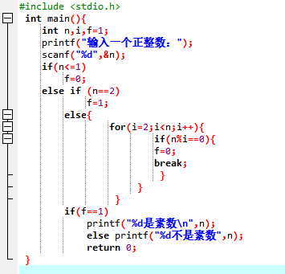
运行结果示例：
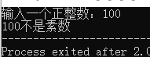
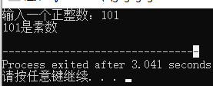
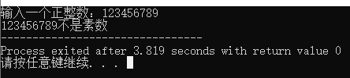
2.优化算法：
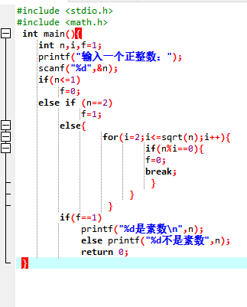
运行结果示例：
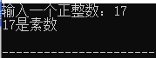
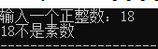
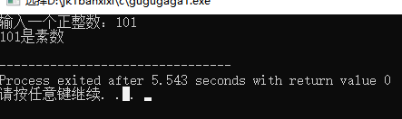
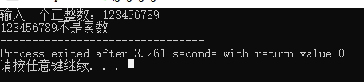
3.小素数和大素数两种情况差距不大，朴素算法存在比优化算法快的方法，但是在大和数的情况下优化算法是快于朴素算法，差距相对较大。

